ARBOEKO, s.r.o.

Bedřicha Smetany 230

277 42 Obříství

IČ: 27926826

Ve Veselí nad Moravou, dne 01. 09. 2020

Objednávka č. 2020146: Výsadbový materiál (č. obj. uveďte prosím na faktuře)

Vážení obchodní přátelé,

na základě zpracované cenové nabídky č. 2002002961 a 2002002962 u Vás tímto objednáváme naceněný výsadbový matriál, včetně dopravy do Veselí nad Moravou. Akce „Na Drahách“.

Cena: 68 914,75 Kč bez DPH.

Termín dodání: dodání keřů ve 40. kt 2020 a u stromů, jak jen to bude z Vaší strany možné.

Kontaktní osoba: vedoucí provozu Ing. Ondrůšová: 603 496 314.

S pozdravem,
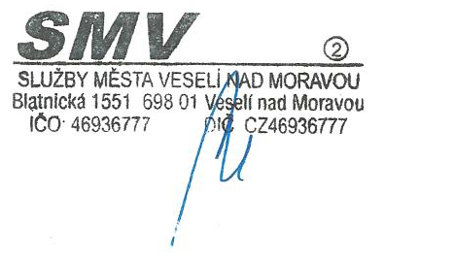
Ing. Zuzana Malíková
Služby Města Veselí nad Moravou
Blatnická 1551
698 01 Veselí nad Moravou

IČ: 46936777
DIČ: CZ4693677
Tel: 518 322 428
E-mail: malikova@sluzby-veseli.cz
Banka: 1910380297 / 0100

„Poprosíme Vás o zaslání potvrzené a podepsané akceptace z Vaší strany, na této objednávce“.
„Objednávka bude považována za dodavatelem schválenou, pokud ji dodavatel písemně nevrátí do 3 dnů.“
„Pokud dodavatel/zhotovitel nevrátí do 3 dnů potvrzenou objednávku, bude považována za schválenou.“
„Požádáme Vás o doručení faktury za dodaný materiál / poskytnuté služby / nejpozději do 5. dne následujícího měsíce.“
„Pakliže se stane dodavatel nespolehlivým plátcem DPH, bude objednatel odvádět DPH přímo správci daně“.
„Dodavatel bere na vědomí, že Služby Města Veselí nad Moravou jsou organizací dle ust. § 2, odst. 1, písmeno h) zákona č. 340/2015 Sb., o registru smluv, jenž je povinna zveřejnit obsah celé této objednávky, prostřednictvím Registru smluv dle zákona, v případě, že hodnota přesahuje 50 000 Kč bez DPH.“
„Zasláním/potvrzením objednávky dáváme souhlas s elektronickým zasíláním faktur, jež je plně v souladu s § 26 zákona č. 235/2004 Sb., o dani z přidané hodnoty. Kontaktní email: fakturace@sluzby-veseli.cz.“

